- Заходим на сайт навигатора красноярского края (https://navigator.dvpion.ru)
- Входим в личный кабинет
- В строке организация выбираем ТМК ОУ «Дудинская школа №3»
- Нажимаем кнопку найти
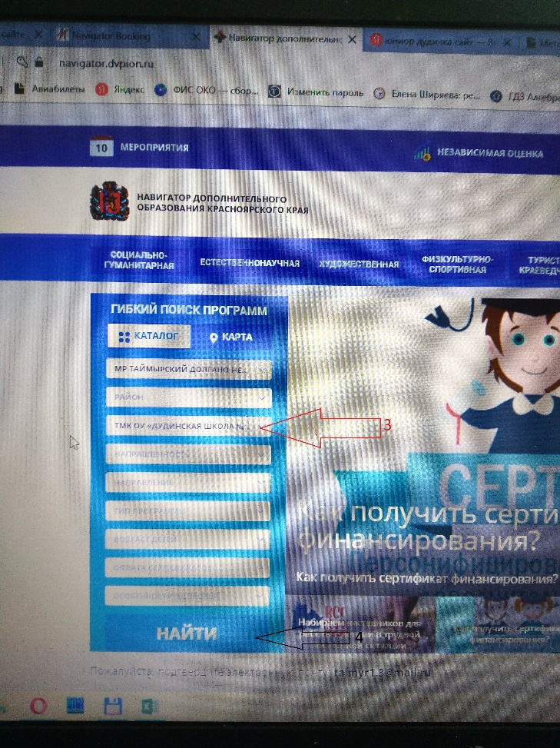
- Ищем нужный кружок и нажимаем кнопку подробнее
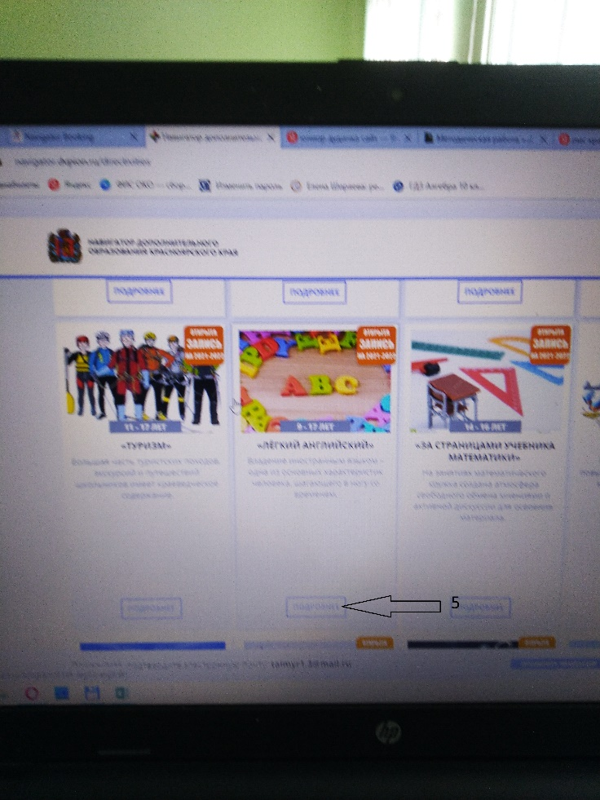
- Открываем вкладку группы
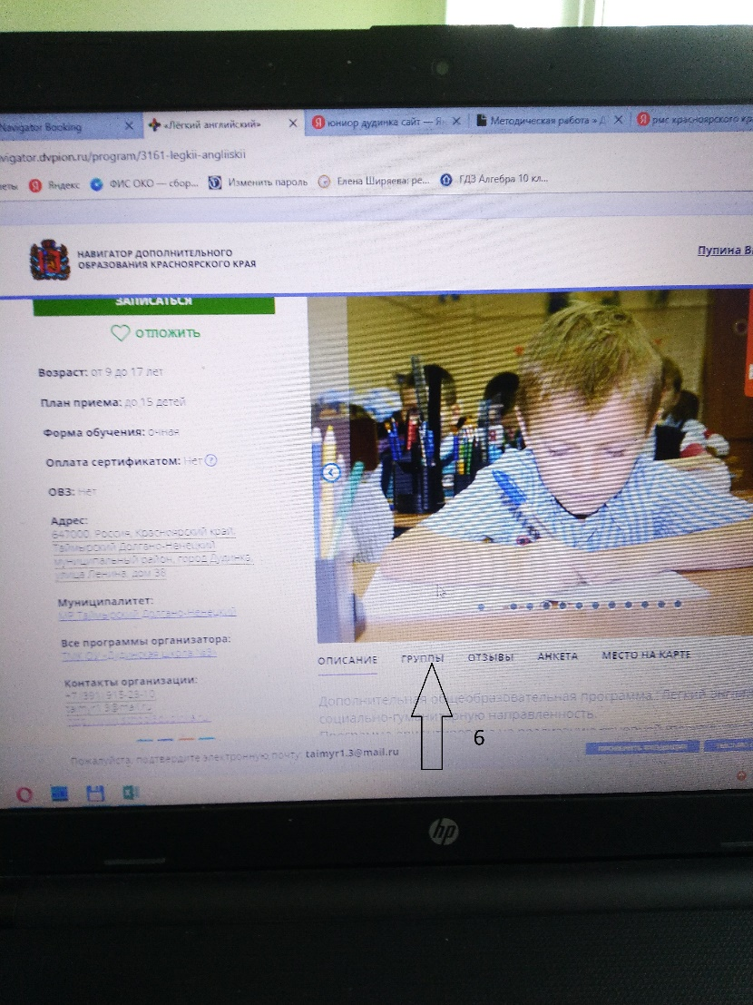
- В нужной группе нажимаем кнопку оставить заявку
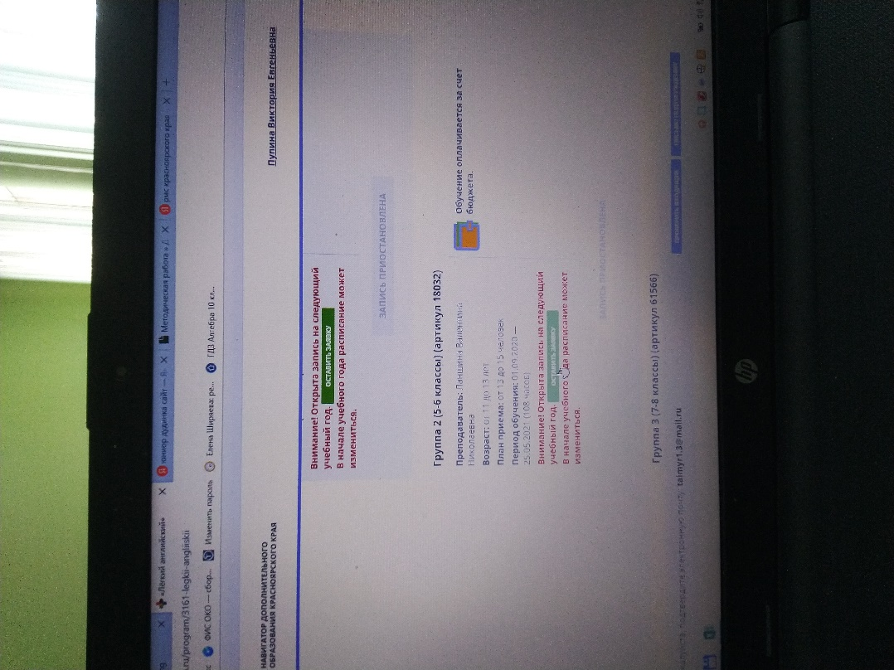
- Потом нажимаем далее
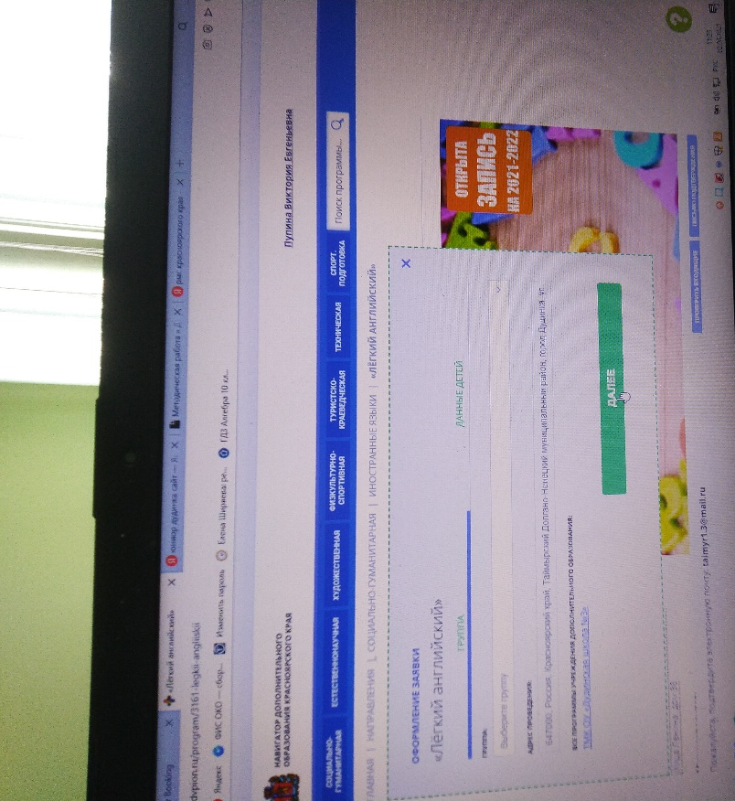
- Выбираем ребенка и кнопку далее
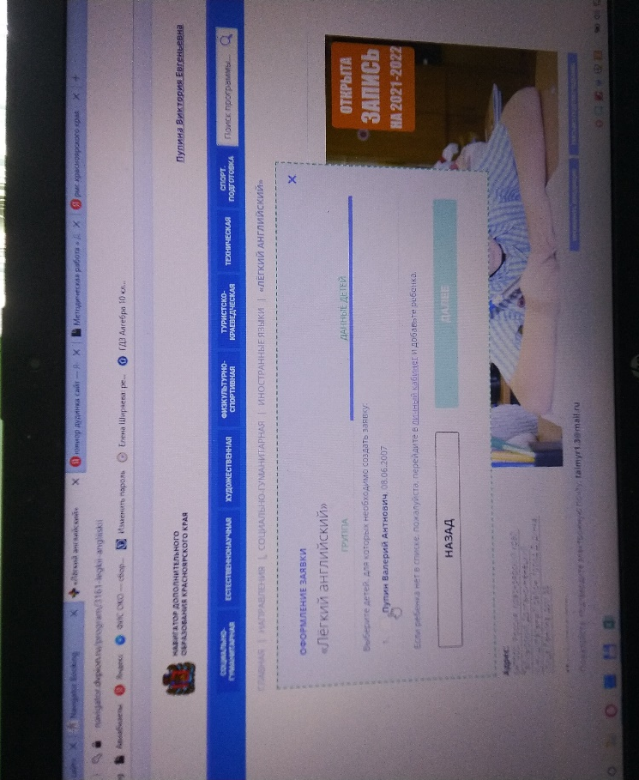
- Готов все что требовалось
СПАСИБО

